ARRIVA IL 112: IL NUMERO UNICO PER LE EMERGENZE

Il numero unico valido in tutta Europa sostituisce gli alti numeri dedicati alle emergenze

[*Redazione web*](http://infodifesa.it/author/infodifesa/)*/*[*9 July 2017*](http://infodifesa.it/arriva-l112-il-numero-unico-per-le-emergenze/)*/*[*0 Comments*](http://infodifesa.it/arriva-l112-il-numero-unico-per-le-emergenze/#disqus_thread)

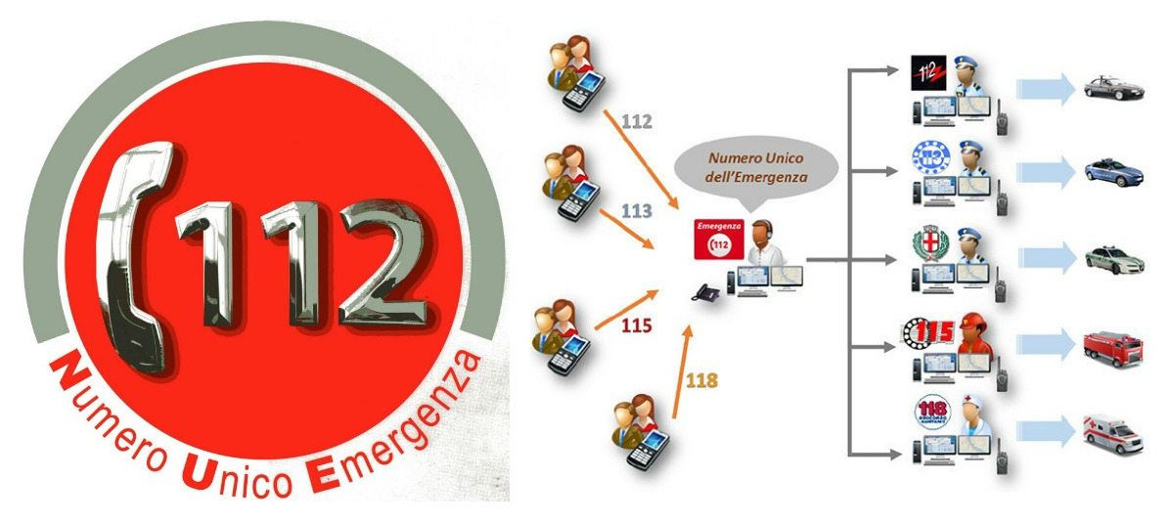

**5**

SHARES

[Facebook](http://www.facebook.com/sharer.php?u=http%3A%2F%2Finfodifesa.it%2Farriva-l112-il-numero-unico-per-le-emergenze%2F)[Twitter](http://twitter.com/home?status=ARRIVA+IL+112%3A+IL+NUMERO+UNICO+PER+LE+EMERGENZE%20-%20http%3A%2F%2Finfodifesa.it%2Farriva-l112-il-numero-unico-per-le-emergenze%2F)[Pinterest](http://pinterest.com/pin/create/button/?url=http%3A%2F%2Finfodifesa.it%2Farriva-l112-il-numero-unico-per-le-emergenze%2F&media=http://infodifesa.it/wp-content/uploads/2017/07/112.jpg&description=ARRIVA+IL+112%3A+IL+NUMERO+UNICO+PER+LE+EMERGENZE)[Google+](http://plus.google.com/share?url=http%3A%2F%2Finfodifesa.it%2Farriva-l112-il-numero-unico-per-le-emergenze%2F)

**di Lucia Izzo** – Per qualunque emergenza**sarà il “112” il numero da chiamare** e non più tutti gli altri contatti che fino ad oggi avevamo imparato ad associare alle varie necessità ad esempio il 113 della Polizia, il 115 dei Vigili del Fuoco e il 118 per l’ambulanza.

Il “merito” è di una **direttiva europea risalente al 2008** che l’Italia ha già tardato ad attuare, tanto da accelerare l’adeguamento nell’ultimo periodo con sempre più province che stanno adottando il nuovo 112 che ben presto **diventerà l’unico riferimento per i casi di emergenza**, come avviene per il 911 americano (e si legge anche come questo, un numero alla volta).

COME FUNZIONA IL NUMERO UNICO DI EMERGENZA (NUE)

La direttiva europea ha stabilito che il cittadino degli stati membri possa contattare gratuitamente il 112 (che si legge “***uno – uno – due***“) sia da telefono **fisso che da cellulare** in caso di emergenza. La telefonata sarà pertanto **disponibile anche se il credito è esaurito oppure se il terminale è bloccato da PIN.**

Una centrale operativa provvederà poi a **smistare la chiamata al terminale più adeguato** alla richiesta del cittadino. Laddove il Paese in cui si trova prevede un numero di emergenza diverso, la chiamata sarà comunque **automaticamente reindirizzata**.

L’obiettivo è quello di **semplificare il servizio e renderlo maggiormente efficiente** e tempestivo, cosicché, a prescindere dal Paese Europeo in cui trova, il cittadino sappia di poter contare su un unico numero per qualunque evenienza e su un rapido intervento. Il servizio sar**à accessibile anche a persone con disabilità e offrirà un servizio di risposta multilingue.**

IL NUE IN ITALIA

Per i suoi clamorosi ritardi nell’adeguarsi all’adozione del numero unico sul territorio, l’Italia ha sfiorato sanzioni pesanti a seguito della **condanna della Corte Europea nel 2010**, evitate in virtù della “buona volontà” dimostrata dai nostri governi.

Al momento, dunque, **restano ancora attivi i numeri di emergenza nazionali**, almeno finché il processo di adeguamento e adozione del NUE non sia completato regione per regione. Dopo una fase sperimentale iniziata a Roma e Milano, oltre che in altre province del Nord, **anche il Sud inizia ad adeguarsi a partire dalla Sicilia, in particolare dalla provincia di Catania.**

Si è scelto di affidare il servizio di “centralino” a**Centri Unici di Risposta** (Cur) localizzati sul territorio in cui non vi saranno, come era stato inizialmente proposto, esponenti del personale dei vari servizi (sanità pubblica sicurezza e così via) bensì **degli operatori appositamente formati,**non appartenenti alle varie sezioni.

Ciò implicherà che l’utente **non parlerà più con un solo operatore**, ma con almeno due visto che il Centro Unico di Risposta provvederà ad analizzare la richiesta e poi a smistarla a chi di competenza.

Nonostante appaia “macchinoso”, il sistema promette di **rendere i servizi più rapidi ed efficienti**: basti pensare che già la prima telefonata consente di “scremare” le richieste improprie, destinate spesso a far perdere tempo privando di tutela chi ha davvero bisogno, oppure le telefonate arrivare per errore o per quelle che non sono davvero emergente.

Infatti, l’operatore del CUR dovrà chiedere all’utente “dove, chi e perchè?” al fine di**procurarsi tutte le informazioni**, nonostante la strumentazione provveda a localizzare immediatamente da dove arriva la chiamata o la cella telefonica agganciata, ma anche l’identità dell’interlocutore grazie al Ced (Centro Elaborazione Dati) contenente i dati del cellulare. In seguito, dopo un vaglio della prima richiesta, si passa alla **centrale specializzata** che potrà intervenire già con un sostegno telefonico e inviando mezzi di soccorsi.

LE PROBLEMATICHE DI ADEGUAMENTO AL NUE

Tuttavia, le problematiche connesse all’adeguamento persistono, soprattutto per le zone confinanti tra le regioni, con il rischio che si agganci l’operatore del territorio non di sua competenza che provvederà a rigirare la chiamata alla centrale operativa deputata al caso, facendo ripartire nuovamente il protocollo.

Inoltre, sono molti i cittadini che **non sono a conoscenza del Numero Unico**e della sua adozione nel nostro paese, rendendosi all’uopo necessari molti interventi di sensibilizzazione della popolazione affinchè si assuma la necessaria consapevolezza.

Non solo. Nonostante il numero unico sia stato attivato anche via l’app “Where Are U” che consentirà la chiamata alla centrale operativa e l’invio della propria posizione, si è creata confusione in quanto a questa se n’è aggiunta una seconda “FlagMii” sfruttata dalla Regione Piemonte. Si resta in attesa di una **procedura unica che potrà essere adottata solo ad adeguamento concluso in tutta Italia.**